**Wie schreibt man eigentlich …?**

A: Fürstentum Liechtenstein

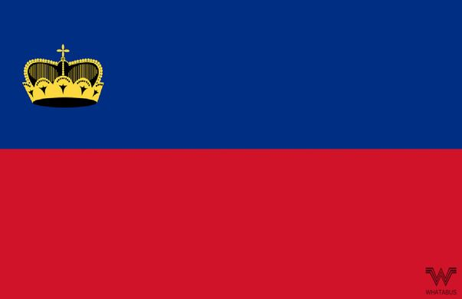

B: Fürstentum Lichtenstein

C: Fürstentum Lischtenstein

**Richtig!**

A: Fürstentum Liechtenstein

**Wie schreibt man eigentlich …?**

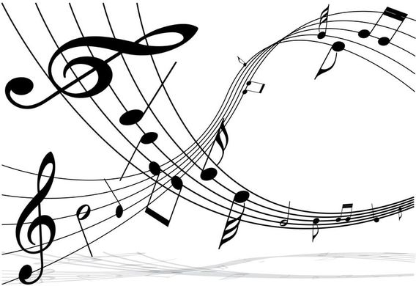A: Rythmus

B: Rhythmus

C: Rhythmuss

**Richtig!**

B: Rhythmus

**Wie schreibt man eigentlich …?**

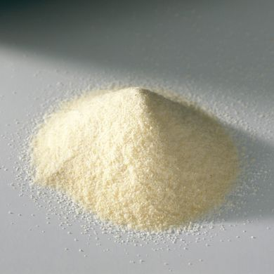

A: Griess

B: Gries

C: Grieß

**Richtig!**

C: Grieß

**Wie schreibt man eigentlich …?**

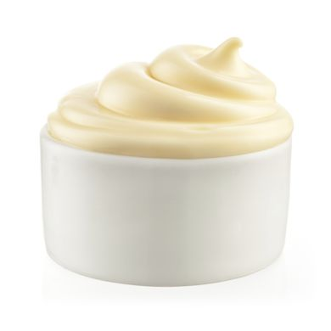

A: Mayonnaise

B: Mayonaise

C: Mayonäse

**Richtig!**

A: Mayonnaise

(oder Majonäse)

**Wie schreibt man eigentlich …?**

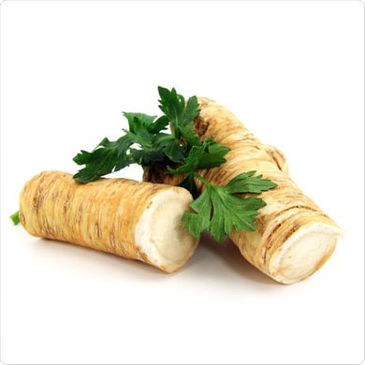

A: Meerrettich

B: Merrettich

C: Meerretich

**Richtig!**

A: Meerrettich

**Wie schreibt man eigentlich …?**

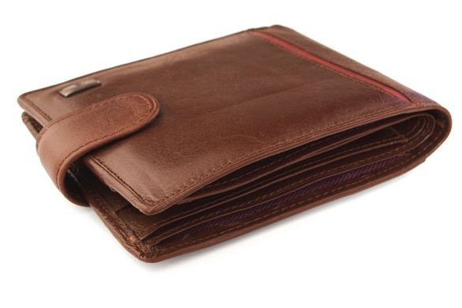

A: Portmonee

B: Portemonai

C: Portmonaie

**Richtig!**

A: Portmonee

(oder Portemonnaie)

**Wie schreibt man eigentlich …?**

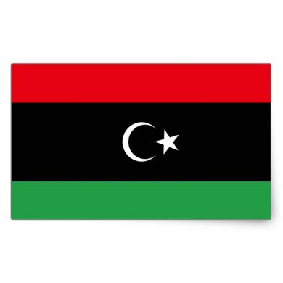

A: Lybien

B: Libyen

C: Libien

**Richtig!**

B: Libyen

**Wie schreibt man eigentlich …?**

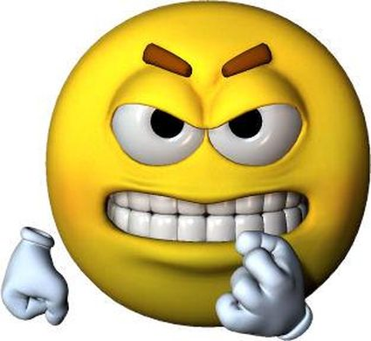

A: **agresiv**

B: **agressiv**

C: **aggressiv**

**Richtig!**

C: **aggressiv**

**Wie schreibt man eigentlich …?**

A: **Lappalie**

B: **Lapalie**

C: **Lapallie**

**Richtig!**

A: **Lappalie**

**Wie schreibt man eigentlich …?**



A: **symmpatisch**

B: **sympathisch**

C: **sympatisch**

**Richtig!**

B: **sympathisch**

**Wie schreibt man eigentlich …?**

A: Schlafitchen

B: Schlawittchen

C: Schlafittchen

**Richtig!**

C: Schlafittchen

**Wie schreibt man eigentlich …?**

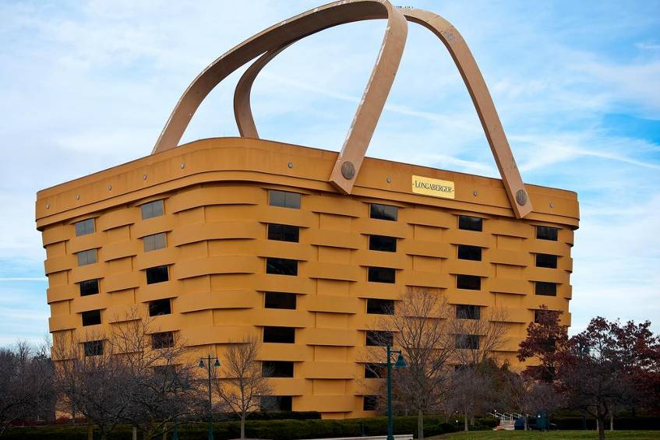

A: skurril

B: skurill

C: skuril

**Richtig!**

A: skurril

**Wie schreibt man eigentlich …?**

A: seperat

B: separat

C: sepperat

**Richtig!**

B: separat

**Wie schreibt man eigentlich …?**

A: Orginall

B: Orginal

C: Original

**Richtig!**

C: Original

**Wie schreibt man eigentlich …?**

A: hälst

B: hältst

C: hälts

**Richtig!**

B: hältst

**Wie schreibt man eigentlich …?**

A: Stehgreif

B: Stegreiff

C: Stegreif

**Richtig!**

C: Stegreif